Questionnaire sur la Carte Pontarlier

Question 1 : La carte de Pontarlier est située dans le Jura. Cette chaîne de montagnes est décrite comme une « ceinture de chevauchement-plissement ». Que signifie cette dénomination ?
Réponse : Comme l’indique son nom, il s’agit de domaines situés à la périphérie des systèmes orogéniques (notion de « ceinture ») et associant une couverture sédimentaire plissée à des failles inverses (notion de « chevauchement »). Ces domaines sont de façon générale exempts de métamorphisme. Le Jura, situé à la périphérie de la chaîne alpine, est un exemple typique de la ceinture de chevauchement-plissement.
Question 2 : Qu’est-ce qu’un niveau de décollement ? quel est le niveau de décollement majeur dans la chaîne du Jura ?
Réponse : Un niveau de décollement est une couche ou ensemble de couches présentant un comportement ductile et permettant de désolidariser deux ensembles (de part et d’autre du niveau en question) au comportement différent. Dans le Jura (voir figure), le niveau de décollement principal est constitué par les couches évaporitiques du Trias Supérieur (« Keuper ») séparant un socle non déformé d’une couverture plissée et faillée (figure).

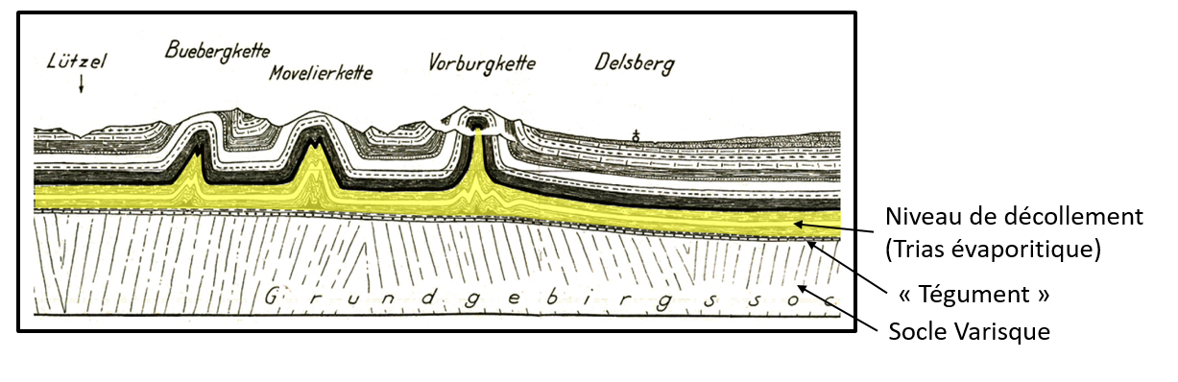

Extrait de la coupe historique de Buxtorf (1916) illustrant la notion de niveau de décollement. On notera qu’une partie de la couverture (située sous le niveau de décollement) est restée adhérente au socle, c’est la notion de « tégument ».

Question 3 : Qu’est qu’un pli isopaque ? Peut-on empiler à l’infini des plis isopaques ?
Réponse : Un pli isopaque est un pli conservant la longueur et l’épaisseur des couches sédimentaires. Non, il y a une limite à l’empilement des plis isopaques. Lorsque le plissement est concentrique cette limite est le centre de courbure (figure). Si on s’affranchit de la conservation des épaisseurs des couches, alors l’empilement « à l’infini » est théoriquement possible (figure).
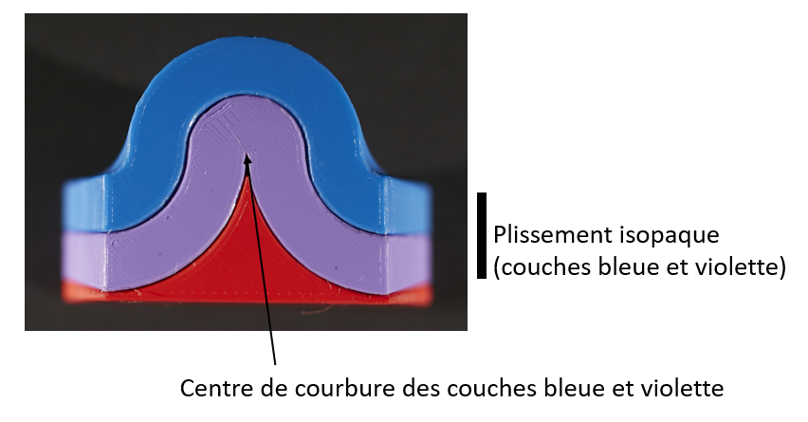
Modèle de pli isopaque ET concentrique
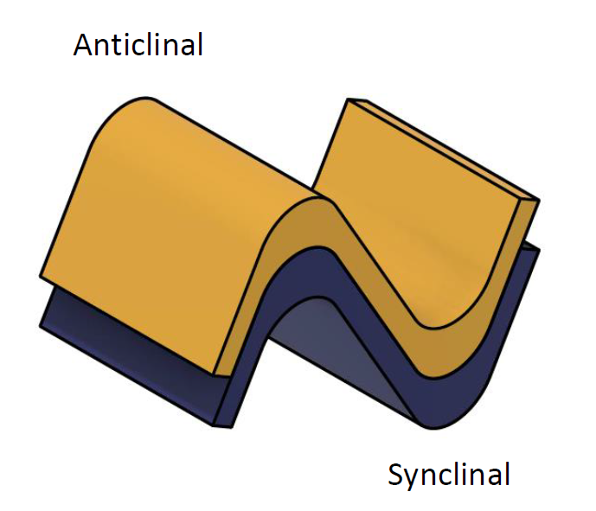
Exemples de plis dits « semblables » montrant un épaississement des charnières et un amincissement des flancs des plis ce qui, théoriquement du moins, permet leur empilement sans limite.
Question 4 : Est-ce qu’un pli coffré est un pli isopaque ?
Réponse : Pas forcément, on peut théoriquement imaginer un pli coffré non isopaque. Néanmoins, dans le cas du Jura, les plis coffrés sont des plis isopaque.
Question 5 : Pourquoi sur la carte Pontarlier est-il aisé de mesurer l’épaisseur des couches géologiques ?
Réponse : Parce que, dans les flancs verticaux des plis, l’épaisseur des couches est égal à leur largeur à l’affleurement (figure).
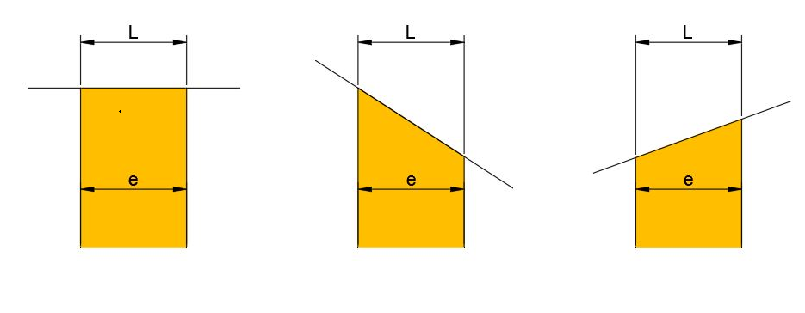
Figure montrant que lorsqu’une couche est verticale son épaisseur (e) est toujours égale à sa largeur à l’affleurement (L)
Question 6 : Quels types de failles sont observables sur la carte Pontarlier ? Quel type de failles est absent ?
Réponse : On observe une grande faille décrochante (la faille de Pontarlier) et quelques failles inverses. En revanche, Il n’y a pas de failles normales. On est en régime compressif pas en régime extensif.
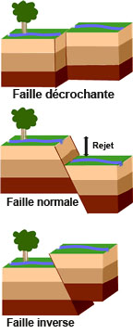

POUR ALLER PLUS LOIN
Question 7 (difficile) : Dans le Jura, le socle varisque n’est pas impliqué dans la déformation (ou bien très peu), on parle de style « épidermique » (traduction de l’anglais « thin-skinned tectonics »). Ce style particulier pose une question majeure. En effet, si l’on déplisse la couverture, on aura trop de couverture par rapport au socle… Comment résoudre ce paradoxe ?
Réponse : Le découplage entre socle et couverture dans le Jura implique que le déficit de déformation du socle dans le Jura soit compensé latéralement dans les Alpes. Ainsi, le décollement majeur dans le Trias du Jura doit venir se brancher dans les Alpes sur une faille s’enfonçant dans le socle. C’est effectivement ce qui s’observe dans les Alpes au niveau des « Massifs Cristallins Externes ». L’implication du socle est alors évidente puisque celui-ci forme les plus hauts sommets des Alpes (Mont Blanc ou massif de Belledonne) comme le montre la figure ci-dessous. Lorsque le socle est impliqué dans la déformation on parle de tectonique « pachydermique » (peau épaisse), traduction libre de « thick-skinned tectonics.
